Partner des HANDELSVERBAND.swiss

Der HANDELSVERBAND.swiss vereint aktuell über 400 Händler. Mit mehr als 460 Onlineshops und 2’850 Verkaufsstellen auf über 3’000’000 m² Verkaufsfläche realisieren unsere Mitglieder jährlich rund CHF 21 Mia. Umsatz, davon CHF 11 Mia. online und CHF 10 Mia. stationär. Sie versenden jährlich ca. 80 Mio. Pakete in der Schweiz und repräsentieren ca. 70 % des Onlinehandelsvolumens B2C.

Unser Angebot – Ihr Nutzen …
Das Basispaket für nur CHF 3'000/Jahr bietet Ihnen einen vielfachen Mehrwert:
- Kostenlose Teilnahme an bis zu 10 Veranstaltungen für 1 Person (DL-Partner Verhältnis zu Mitgliedern max. 30% - first in first served)
- Kostenlose Teilnahme an bis zu 5 Webinaren
- Teilnahme am Herbstevent für 1 Person zum verminderten Tarif (DL-Partner Verhältnis zu Mitgliedern max. 30% - first in first served)
- Listung auf der Webseite des Verbandes mit Logo und Text (max. 2.000 Zeichen)
- Kommunikation Ihrer Veranstaltungen und Webinaren zu relevanten Themen des Handels – Promotion auf Webseite und Newsletter (Entscheid liegt beim Verband* – max. 2/Jahr)
- Newsletterbeitrag zu aktuellen Themen im Handel mit Verlinkung auf Webseite und/oder Studie (max. 1.000 Zeichen plus 1 Grafik/Bild – Entscheid liegt beim Verband* – max. 2/Jahr)
- Blogbeitrag zu aktuellen Themen im Handel mit Verlinkung auf Webseite und/oder Studie (max. 1.000 Zeichen plus 1 Grafik/Bild – Entscheid liegt beim Verband* – max. 2/Jahr)
- Referat des HANDELSVERBAND.swiss bei einer Ihrer Veranstaltungen: 1 Referat/Jahr eines Mitglieds der Geschäftsführung des Handelsverbands (exkl. Anreise- und Übernachtungsspesen)
- Zusätzliche Vergünstigungen für eine erweiterte Sichtbarkeit im Verband – siehe «Weitere Möglichkeiten»

Laufzeiten/Kündigungsfristen…
Die Pakete haben eine Mindestlaufzeit von 1 Jahr (Kalenderjahr). Diese können mit einer Kündigungsfrist von einem Monat jeweils per Ende November gekündigt werden. Nach dieser Frist verlängert sich die Laufzeit jeweils um 1 Jahr. Es werden keine Beträge zurückerstattet.

* Die Geschäftsführung des Verbandes kann Newsletter- und Blogbeiträge wie auch die Bewerbung von externen Veranstaltungen und Webinaren
ablehnen, sofern sie der Meinung ist, dass sie für die Mitglieder thematisch zu wenig relevant sind oder die Werbebotschaft den Informationsgehalt
überwiegt. Die Geschäftsführung kann, nach Absprache bei Newsletter- und Blogbeiträgen redaktionelle Änderungen vornehmen. Besteht eine
zeitliche Häufung von Newsletter- und Blogbeiträgen kann die Geschäftsführung die Publikation einzelner verzögern oder ganz ausschliessen.

Weitere Möglichkeiten für Ihre erhöhte Sichtbarkeit…
- Neu können Sie an unseren Veranstaltungen mehr Aufmerksamkeit erzielen. Auf der einen Seite mit diversem Sponsoring an den ca. 10 Veranstaltungen mit in der Deutschschweiz ca. 70–100 Teilnehmern und in der Westschweiz ca. 25 Teilnehmern (siehe Möglichkeit #1) und auf der anderen Seite an unserem Herbstevent mit ca. 100 Teilnehmern (siehe Möglichkeit #2).
- Zusätzlich bieten wir, mit einem Werbebanner im Footer unserer Newsletter (ca. 2'500 Empfänger) exklusiv für maximal zwei Partner/NL, eine neues Werbeformat an (siehe Möglichkeit #3).
- Gleichfalls haben Sie die Gelegenheit auf unserer Webseite – auch hier exklusiv für maximal zwei Partner pro Monat – mit einem Werbebanner im Footer einen Monat lang präsent zu sein (siehe Möglichkeit #4).
- 2024 werden wir wieder eine analoge und digitale Verbandsbroschüre publizieren. Diese wird jeweils an die zukünftigen Mitglieder/Interessenten, wie auch an alle bestehenden Mitglieder versendet und liegt an unseren Events auf. Hier bestehen die Anzeigenvarianten einer 1/2 Seite oder einer 1/3 Seite (siehe Möglichkeit #5).
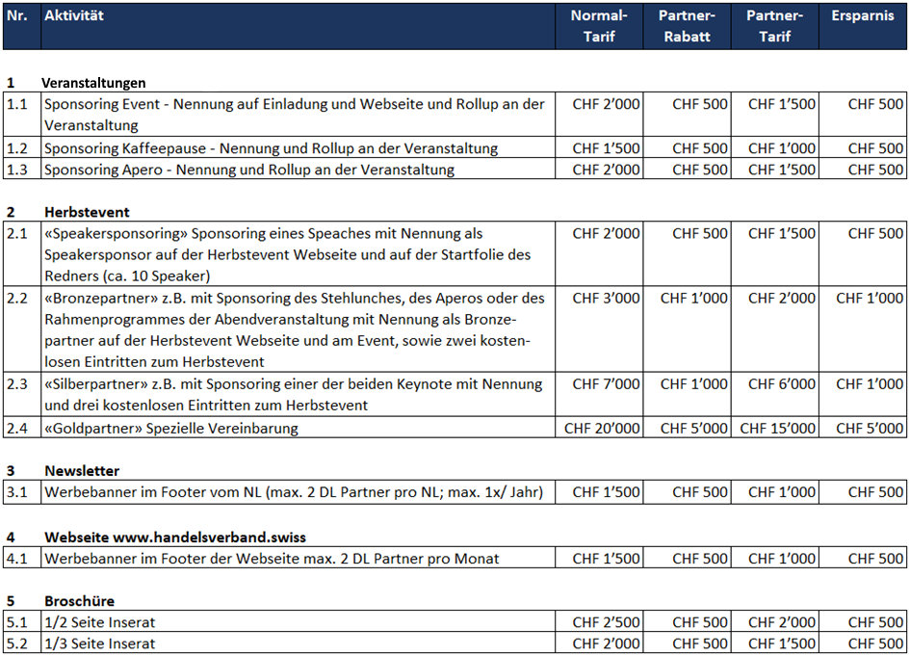

Bei Fragen oder konkreten Buchungen helfen wir Ihnen gerne weiter. First in – first served.
Wir freuen uns auf Ihre Partnerschaft!
Bernhard Egger Nadine Baeriswyl
be@handelsverband.swiss nb@handelsverband.swiss
Telefon: +41 58 310 07 10 Telefon: +41 58 310 07 17

